

Schiedsrichter
Neulingskurs 2021
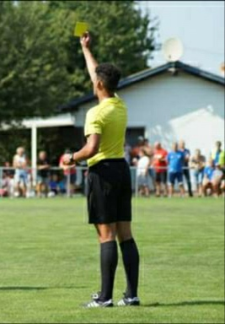

Die Schiedsrichtergruppe Tuttlingen richtet auch in diesem Jahr wieder einen Schiedsrichter-Neulingskurs aus. Dieser findet vom 20.04.2021 bis zum 06.05.2021 statt (Infoveranstaltung am 12.04.2021).

Wir möchten Sie mit dieser Broschüre

über uns
über die Rahmenbedingungen
über den Ablauf des Kurses
über die Kosten und
über die Termine

informieren. Besuchen Sie auch die aufgeführten Internetseiten – hier finden Sie weitere nützliche Hinweise, Erklärungen und Erläuterungen.

Gerne stehen Ihnen auch alle Ausschussmitglieder der Schiedsrichtergruppe Tuttlingen für Fragen zur Verfügung.

Ich würde mich sehr freuen, wenn wir Ihre Sportkammeraden-/innen als neue SR-Anwärter/in begrüßen können.

Herzlichen Dank für Ihr Interesse.

Thomas Bauer

SRG Tuttlingen
SR-Gewinnung

Ihre Ansprechpartner
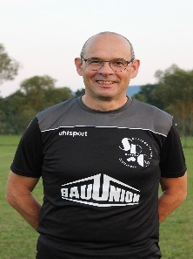
Nenad Popovic
mail: nenad.popovic@bezirk-schwarzwald.de
- SR-Obmann
- Leitung SRG Tuttlingen


Christian Hafner mail: christian.hafner@bezirk-schwarzwald.de
- Stv.Obmann
- Einteiler Aktive
- Staffelleiter Freundschaftspiele

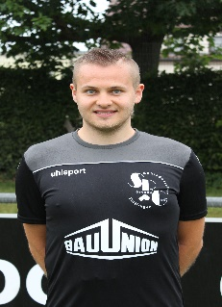
Alexander Wintermantel
mail: alexander.wintermantel@bezirk-schwarzwald.de
- Einteiler Junioren
- Einteiler Coaches
- Einteiler Assistenten


Thomas Bauer
mail: thomas.bauer@bezirk-schwarzwald.de
- SR-Gewinnung
- Social-Media(Facebook,Instagram,Homepage)

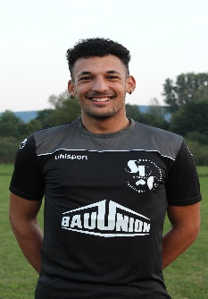
Kadir Yagci
mail: kadir.yagci@bezirk-schwarzwald.de
- SR-Erhaltung
- Leitung Förderkader
- Nachwuchs-und Sichtungslehrgänge
- Organisation Jungschiedsrichterschulungen


Kai-Uwe Villing mail: kaiuwe.villing@bezirk-schwarzwald.de
- Festlichkeiten & Geselliges
- Betreuung Schiedsrichtermannschaft
- Beobachter Bezirksliga

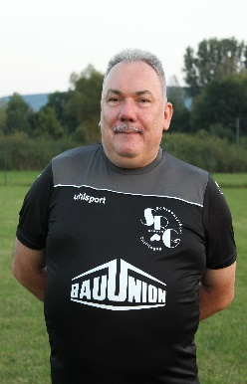
Richard Wingert mail: richard.wingert@bezirk-schwarzwald.de
- Festlichkeiten & Geselliges
- Statistik Ehrungen und Spiele

Weitere Informationsquellen





Homepage SRG Tuttlingen Instagram SRG Tuttlingen Facebook SRG Tuttlingen



Homepage WFV


Homepage DFB

Liebe Vereinsvertreter-/innen,
werte Sportkameraden-/innen,

auch in diesem Jahr bietet die Schiedsrichtergruppe Tuttlingen wieder einen Schiedsrichter-Neulingskurs an. Dieser Neulingskurs gibt Interessierten Ihres Vereins wieder die Möglichkeit, in sehr kompakter Weise die theoretischen Grundlagen für die Prüfung zum Fußball-Schiedsrichter zu erwerben. Wir bitten Sie uns geeignete und engagierte Sportkameraden-/innen Ihres Vereins zu nennen.

Im Vorfeld findet am 12.04.2021 um 19.00 Uhr eine Informationsveranstaltung in Bezug auf die Tätigkeit eines Schiedsrichters und Informationen über den Kursverlauf statt. Die Ausbildung findet in einzelnen Abschnitten statt.
Alle Termine finden im Sportheim der SpVgg Aldingen statt und sind aufgrund des sehr dichten Lehrstoffes Pflichttermine.

Wir benötigen in unserer Schiedsrichtergruppe auch Sportkameraden-/innen, die auch im Aktiven-Spielbetrieb unserer Gruppe einsetzbar sind. Es besteht auch schon die Ausbildungsmöglichkeit von Jugendlichen (Mindestalter 14 Jahre).
Bitte melden Sie Ihre Interessenten bis spätestens 11.04.2021 mit dem beigefügtem Formular an. Die Teilnehmer/innen werden vor Beginn des Kurses noch gesondert eingeladen.

Für den Kurs und die umfangreiche Ausbildungsmappe wird eine Gebühr von 20 € erhoben. Diese Gebühr ist vor Kursbeginn auf das Konto des Fördervereins der Schiedsrichtergruppe Tuttlingen zu entrichten. Wir können leider keine Teilnehmer zulassen, die die Gebühr nicht entrichtet haben – selbstverständlich erhalten alle Teilnehmenden eine Quittung.

Wichtige Hinweise:

- Die Teilnehmerzahl ist auf 30 Personen begrenzt.

- Jugendliche, die bei Beginn des Lehrgangs das 18. Lebensjahr noch nicht vollendet haben, benötigen eine Einverständniserklärung des/der Erziehungsberechtigten.

- Bei einer zu hohen Teilnehmerzahl müssen wir leider gruppenfremde Anmeldungen (außerhalb des Gebietes der Schiedsrichtergruppe Tuttlingen) nachrangig behandeln. Hierzu bitten wir um Verständnis.

- Die Teilnehmer müssen die deutsche Sprache in Wort und Schrift beherrschen.

Ich hoffe auf Ihre Unterstützung und freue mich, Ihre Sportkameraden-/innen beim Neulingskurs 2021 begrüßen zu können.

Für Rückfragen stehe ich gerne zur Verfügung.

Es grüßt sie freundlich

Thomas Bauer
(SR-Gewinnung SRG Tuttlingen)
Kosten

Für die umfangreiche und in gedruckter Form ausgehändigte Ausbildungsmappe wird vom Württembergischen Fußballverband eine Gebühr in Höhe von 20 € erhoben.
Die Gebühr ist mit der Anmeldung fällig. Wir können Teilnehmer/innen, die die Gebühr nicht entrichtet haben leider nicht zum Kurs zulassen.

Bitte überweisen Sie den Betrag auf folgendes Konto:

Förderverein der SRG Tuttlingen e. V.
Kreissparkasse Tuttlingen
IBAN: DE 88 6435 0070 0008 5318 25
BIC: SOLADES1TUT

Die Quittung wird alle Teilnehmenden zu Beginn des Lehrgangs ausgehändigt.
Die Schulungsunterlagen überreichen wir Ihnen am ersten Schulungsabend.

Termine

Mo 12.04.2021 → Infoabend 19:00 Uhr - 20:30 Uhr

Di 20.04.2021 → Kurs 18:30 Uhr - 20:30 Uhr

Do 22.04.2021 → Kurs 18:30 Uhr - 20:30 Uhr

Sa 24.04.2021 → Kurs (Doppeleinheit) 09:30 Uhr - 11:00 Uhr
11:30 Uhr - 14:00 Uhr

Di 27.04.2021 → Kurs 18:30 Uhr - 20:30 Uhr

Do 29.04.2021 → Kurs 18:30 Uhr - 20:30 Uhr

Di 04.05.2021 → Kurs 18:30 Uhr - 20:30 Uhr

Do 06.05.2021 → schriftliche Prüfung & körperliche Leistungsprüfung

